宏观逻辑与铁矿产业格局博弈
导言：自进入第四季度以后，铁矿石在前期大幅杀跌的情况下，已经表现为一定的滞跌。价格平衡随着外矿增产、内矿减产以及港口库存的变化而出现一定的波动。同时年末降息和股市等虚拟经济的回暖拉动给未来一定的回暖预期，在产业结构和宏观预期的博弈中出现了大形博弈大势的拉锯格局，本文的分析将侧重从宏观的逻辑和格局中分析这种博弈，并认为这种拉锯将博弈相当长一段时间。这种态势下，建议大的趋势单已无参与震荡行情的必要，只适合小投资者窄幅高抛低吸，短线参与，快进快出，见好就收。

一、宏观经济逻辑
1、新常态的认识
今年最重要的一个词就是“新常态”了，但是对新常态的内涵和外延理解的准确和深入需要随着时间的变化来动态的评估。现在回顾年初对新常态的理解：增速换挡期，改革阵痛期，前期政策消化期。以投资拉动，资源大量消耗的粗放式增长的不可持续性。但是从年底回顾来看，我们应该加入一些新的理解，其中包括：底线思维，改革成本和风险控制，从增量拉动进入到存量优化的节奏。
最近的中央经济会议定义新常态的特点：从高速增长转为中高速增长，经济结构不断优化升级，第三产业、消费需求逐步成为主体，城乡区域差距逐步缩小，居民收入占比上升，发展成果惠及更广大民众。从要素驱动、投资驱动转向创新驱动。
改革的核心也就是调结构，培育新增长点，在投资，出口，消费拉动的比例格局有所变化，希望通过释放改革红利，依靠内生动力而形成的经济良性循环。
2、改革中问题
虽然目标清晰，愿景良好，但是在实际操作中存在很多问题。
一、投资和信贷问题：2013年末广义货币(M2)余额达110.65万亿元，国内生产总值56.88万亿元，M2与GDP之比为1.95,而美国的这个数字是0.65,仅为中国的1/3。M2与GDP的比值越高，说明经济运转的效率越低——投入了大量的货币，却产出很少的GDP。在经济下行和风险增加大背景下，一味地鼓励银行向风险抵抗力力小的新兴企业小微企业低息贷款，必然为不符合银行市场化的风险收益，强压下的低息会造成银行不良贷款率提高，甚至形成系统性金融风险的可能。2014年1-11月社会融资规模为14.76万亿元，比去年同期少1.30万亿元。在风险加大的背景下降低社会融资成本，银行的自身风险将陡增。银行对于此并不真正热心，在经济下行的背景下实体融资的热情也不高，我们的有效投资在逐渐消弱，资金的投机意愿增强，流入实体企业的融资成本难以下降。
二、出口问题：中央工作会议对世界格局的研判是准确的，世界经济仍处在国际金融危机后的深度调整期，明年增速可能会略有回升，但总体复苏疲弱态势难有明显改观。而11月份，出口同比增长4.7%，为近7个月最低，从出口商品看，主要劳动密集型产品和机电产品出口增速下降。这种总体复苏疲态难有明显改观已经为我们明年出口定了基调：不要有太大的幻想。同时在人民币盯住美元的外汇管制下，贬值的幅度将小于其他新兴经济体，对出口更加不利。而涉及到钢铁行业，虽然取消了普钢的出口税收，但是钢材倾销摩擦已经加大，对于含硼类的钢材出口退税也将加深国内钢材的供需矛盾。
三、被寄予厚望的需求拉动：国内需求总体偏弱，经济下行压力加大。 2010年居民消费占中国GDP的比重更是只有27%。充分反映了目前中国内需的严重不足。与经济发展主要由内需拉动这一点严重不符合。对比美国，其内需占经济发展的主要地位，消费占GDP的比例依然在50%以上。
美国是消费型国家，既有其消费文化，也有其工资收入格局决定。把工资收入加在一起除上这个国家的GDP，得到一个比值：欧美最高，大约是55%，南美洲平均是38%，中国是10%。再加上医疗和养老保险的改革还并不完善和中国人的消费传统观念，可以拉动消费的比例小，而这部分比例还有一部分由于对于未来的风险不确定性，普通民众的实际内需消费拉动更要大打折扣。
3、投资的被动性来换取新增长点的培育时间，底线思维与转型升级的博弈并存
目前想平衡和实现改革的稳增长，调结构，促改革，控风险的途径只有一个：通过适量的投资稳增长GDP的空间来换取新增长点培育的时间。实际是通过增量空间来换取存量优化的时间。那么逻辑就很清楚了，这种投资是一种必要且必须的，最大的特点是被动性。投资的力度和新增长点所产生的改革红利（所谓的内生驱动），是随着时间此消彼长的。而新增长点的培育通过改变生产方式和消费方式，涉及到传统和习惯以及旧有的经验，并不会短期对经济由特别明显的改善，那么为了防控金融和社会风险，稳定增长和就业，至少短期内投资的力度不会弱，或者说是不得不强。那么伴随着这种基调和逻辑，我们可以将事物普遍地联系起来，中央工作会议提出明年积极的财政政策和稳健的货币政策，适当扩大财政赤字也佐证了这一推论。而更进一步地看，对于国家原油下跌而增收的消费税也是对于未来投资拉动的“钱源”。对于铁矿石和煤炭的税费会适度减少。这种资源的税费逻辑是劫富济贫，一要保证奄奄一息的国内为主的能源行业能活下去，不要引发系统风险。二要开源，利用进口的大宗商品的下跌红利来提升税费的补充，提供财政收入，继续为投资助力。最终通过空间换时间，外在拉动向内生驱动的经济结构和自发良性周期调整。而目前我们处于周期的前端，决定了维持投资的被动性和力度。
二、铁矿产业格局
铁矿石和煤的产业格局无非就是供需存和上游钢铁及房地产的拉动。

1、房地产
2014年1-11月份，全国房地产开发投资86601亿元，同比名义增长11.9%，增速比1-10月份回落0.5个百分点。该增速为2009年7月份以来最低。 如图一所示：
图一：全国房地产开发投资增速
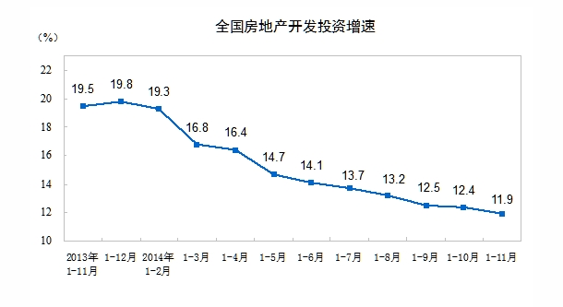
11月房地产销售同比下跌11%。与此同时，新开工和土地购置面积也同比大跌。预计明年新开工面积将再跌10-15%，因此房地产下滑仍然是2015年经济增长的主要拖累。如图二所示：
图二：全国房地产开发企业土地购置面积增速
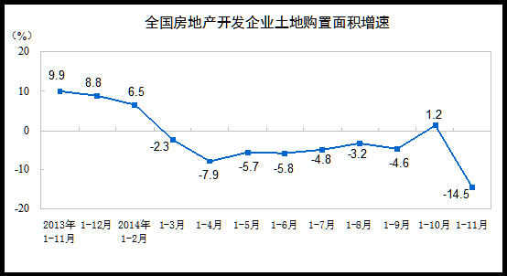

2、生铁产量
2014年1-11月我国生铁产量65411万吨，同比增长0.4%。11月份，全国生铁、粗钢和钢材(含重复材)产量分别为5323万吨、6330万吨和9205万吨，分别同比增长0.9%、-0.2%和1.2%；平均日产粗钢211.00万吨，连续第二个月下降，是年内最低日产水平。环比减少6.81万吨，降幅为3.13%。2014年当月生铁产量如图三所示：
图三：全国生铁产量及同比增速
Y" ?1 {3 W+ |7 {& L

我国受房地产增速放缓，生铁产量增长有限，对于下游铁矿和焦炭的需求也有较大的压制。而且由于新增土地购置面积反应了未来一两年的建设需求。可以预见在2015年生铁的增速不会有太大的增加。这也打压了钢材原料的上涨空间。而钢材出口摩擦不断和世界经济弱势格局维持，所以预计未来钢材出口的拉动作用不可持续。

3、铁矿石库存
铁矿石库存主要是由港口库存和钢厂库存组成。可以看出铁矿石在2014年初库存一直在1亿吨以上，相对以往8000万吨左右的正常库存来说，压力陡增。这也是铁矿石在年中跌跌不休的原因之一。如图四所示：
图四：铁矿石港口库存和进口矿平均可用天数

不过也应该注意到，目前港口库存已有所下降，而钢厂的库存处于低位。进入冬季虽然不涉及到冬储，但是为了连续生产仍然有一定的补库需要。近日全国34个港口铁矿石库存9904万吨，相比上周五下降271万吨，是今年2月14日突破亿吨大关后，港口库存首次跌破亿吨大关。

4、铁矿石供给
外矿增产：力拓维持2014年铁矿石产量目标在2.95亿吨，发货量目标维持在3亿吨。必和必拓维持2014/15财年西澳铁矿石产量目标在2.45亿吨（按100%股份计）。FMG预计，2014-2015财年产量及发货量在1.55亿-1.6亿吨。
未来目标：力拓到2015年铁矿石年产能将达到3.3亿吨，到2017年进一步提升至3.6亿吨。淡水河谷公司积极提升卡拉加斯矿区产量，到2017年铁矿石年产能有望达4.6亿吨。
国内矿减产：根据mystell对调查样本共计266座样本矿山的统计，可以看出，受到外矿打压和冬季淡季的影响，近两个月我国国内矿的产能利用率有所下降。中国11月铁矿石产量1.282亿吨，同比减少7.5%。但这种幅度远远小于外矿增产给中国带来的供给，国内矿还有被进一步蚕食挤压的空间。
表一：样本国内矿山产能利用率
日期 | 总产量（万吨/天） | 产能利用率 | 库存（万吨）
2014.11.14 | 43.096 | 69.14% | 190
2014.11.28 | 43.14 | 68.96% | 206
2014.12.12 | 42.585 | 67.99% | 209

三、宏观与产业博弈格局及操作策略
博弈总结：由于投资的被动性，决定了未来预期宏观的投资力度不会太弱，而铁矿石的产业格局又是供需矛盾突出。这两个因素一个是大的经济形势一个是大的产业格局，都不会在短时间内得到根本的变化。税费改革和降息降准等政策因素只能带来扰动而非本质的改变。
投资建议：目前和未来相当长的一段时间内，这种拉锯和博弈将继续，对于大的投资者而言，我个人建议是不要参与这种震荡胶着的行情，也没有必要参与。长期螺纹将会在2450-2750震荡，铁矿主力会在450-510之间窄幅震荡。

操作策略：鉴于以上分析，在实际操作中不建议参与，风险收益比太低。但是由于是模拟比赛，12月结束团队比赛后才转战到此，已经没什么时间和空间。所以，仅仅为了适应比赛的规则，本人将在铁矿合约上进行炒单操作，具体策略为：大资金频繁操作来刷收益率，高抛低吸的节奏适合这种震荡行情。每次操作目的是赚取2-8个点差，快进快出，见好就收。

